Вот требования к анкете:
Информация для агентов mytask(для отображения в интерфейсе):
Что такое платежный терминал:
С помощью платежного терминала можно оплатить наличными различные услуги или товары, такие как сотовую связь, Интернет или авиабилеты и другое. Банкомат, в отличие от платежного терминала, работает с банковскими картами.
(ниже изображения Платежный терминал и Банкомат)
Типы платежных терминалов:
• Банковский – терминал, принадлежащий банку, может находиться как в отделении банка, так и вне его, имеет в названии слово «банк».
• Фирменный в салоне сотовой связи – терминал с первой страницей с названием брэнда салона сотовой связи, например, МТС, Связной
• Другой терминал – терминал, который не является банковским и фирменным в салоне сотовой связи, например,QIWI,Amigo,TelePay.
Анкета:
1. Геометка
2. Город
o Екатеринбург
o Нижний Тагил
o Каменск-Уральский
o Первоуральск
3. Выберите тип платежного терминала из списка
o Банковский
o Фирменный терминал в салоне сотовой связи
o Другой терминал
4. Выберите название платежной системы:
a) Банковский
o Сбербанк
o Уральский банк реконструкции и развития (УрБРиР)
o Океан банк (Ocean)
o другое (поле для ввода)
b) Фирменный терминал в салоне сотовой связи:
o Связной
o Евросеть
o МТС
o Мегафон
o Билайн
o Мотив
o Эолис
o другое (поле для ввода)
c) Другой терминал:
o QIWI
o Amigo (МГП)
o TelePay
o CyberPlat (Платина)
o Comepay
o Фрисби
o Континенталь
o Национальная платежная система (NPS)
o другое (поле для ввода)
5. Фото первой страницы терминала (главного экрана)
6. Адрес местоположения
o Тип улицы (выбор из списка)
▪ Улица
▪ Шоссе
▪ Проспект
▪ Проезд
▪ Тупик
▪ Переулок
▪ Аллея
▪ Бульвар
▪ Набережная
▪ Площадь
▪ Тракт
▪ Другое(указать)
o Название улицы
o Номер дома
o Строение
o Корпус
7. Описание местоположения
o Торгово-развлекательный центр
o Супермаркет/гипермаркет
o Магазин (кроме супермаркетов / гипермаркетов)
o Салон сотовой связи
o Вокзал (ж/д, автовокзалы, порты, аэропорты)
o На улице (в том числе подземные переходы и остановки транспорта)
o Общественное питание (Ресторан/Кафе/Бар)
o Лечебно-оздоровительное учреждение
o Образовательное учреждение
o Спортивно-развлекательное учреждение
o Другое (поле для ввода)
8. ID терминала (для ПС «QIWI» - обязательное поле) -Только для Банковских «УрБРиР», «Океан банк» и всех «Других терминалов» (QIWI,Amigo,Telepayи т.д.)
9. Контактные данные агента (инструкция - В каждом терминале есть раздел "информация", в котором содержатся контактные данные владельца (агента)) -Только для Банковских «УрБРиР», «Океан банк» и всех «Других терминалов» (QIWI,Amigo,Telepayи т.д.)
o ФИО агента
o Телефон
Дополнительно:
1. Адрес лучше записывать отдельными полями например: шоссе | варшавское | 125 | 1
2. Технические требования к фотографиям:
• Изображение первой страницы (стартового экрана) терминала – не менее 80% на фото, без бликов, отчетливо читаемый текст на 1ой странице
• Формат *.png
• Размер 640x480
• Размер менее 100 килобайт
• Названия файлов в соответствие с номером анкеты ( …0001…, …, …0121…)
3. В случае, если монитор платежного терминала выключен или на нём отображается надпись «терминал не работает» - данные по этому терминалу не собираются.

Платежный терминал и Банкомат

Платежный терминал:  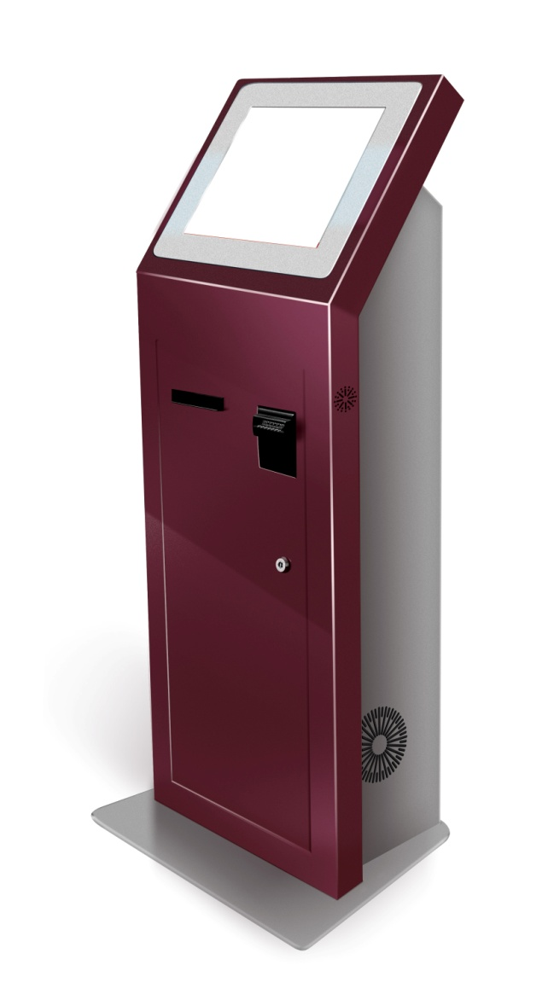 | Банкомат:  